宝坻区六校联考高二地理试卷
第Ⅰ卷 选择题（60分）
一、选择题（在每小题给出的四个选项中，只有一项是符合题目要求的；本大题共30小题，每小题2分，共60分.）
读我国三大自然区分布简图，据此完成1～4题。
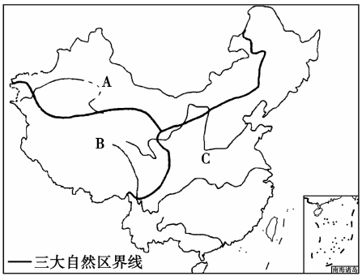
1.图中A区与C区的分界线是（ ）
A.昆仑山、阿尔金山、祁连山
B.3 000 m等高线
C.400 mm年等降水量线
D.大兴安岭、太行山、巫山
2.下列地形单元不在C区的是（ ）
A.内蒙古高原
B.四川盆地
C.黄土高原
D.云贵高原
3．B区农作物分布在河谷中的主要自然原因是( )
A．河谷地区土壤肥沃
B．河谷地区气温较高，热量条件较好
C．河谷地区人口稠密，劳动力多
D．河谷地区有丰富的水源
4.关于三大自然区的人类活动，叙述错误的是（ ）
A.B区域人口和城市集中于河谷地带
B.A区域自然条件恶劣，只能发展畜牧业
C.B区域地势高，气温低，太阳辐射强烈
D.C区域气候湿润，平原面积大
下图表示我国东、中、西三个经济地带GDP(亿元)的增长，据此完成5～6题。
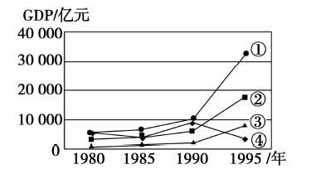

5．能分别正确地反映东、中、西三个地带GDP 增长的折线依次是( )
A．①②③ B．②③④ C．①②④ D．①③④
6．关于三个经济地带的叙述，不正确的是( )
A．从社会经济发展水平来看，东部最发达，中部其次，西部较落后
B．三个经济地带经济发展水平的差异有所扩大
C．在今后相当长的时间内三个地带的经济差距仍将继续扩大
D．三个地带的发展速度：①＞②＞③
7．下列关于南方和北方文化景观和文化行为的叙述，正确的是( )
A．北方人以米食为主，南方人以面食为主
B．北方人说话直率，南方人说话婉转
C．北方方言较多，南方方言较少
D．北方戏曲风格平和，南方戏曲风格豪放
下图是中国产业转移路线示意图。读图完成8～9题。
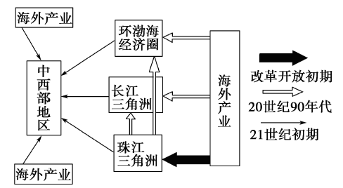

8．有关我国产业转移方向的叙述，正确的是( )
A．海外产业首先向我国沿海经济区转移
B．海外产业向我国转移，最初主要集中在长江三角洲地区
C．目前，制造业开始向长江三角洲经济圈和环渤海经济圈等地区转移
D．目前，技术密集型和资金密集型产业大量转移至中、西部地区
9．有关我国产业转移影响的叙述，正确的是( )
A．使沿海地区工业产值呈下降趋势
B．促进长江三角洲的矿产资源开发与经济发展
C．三次产业转移均促进了珠江三角洲的产业升级
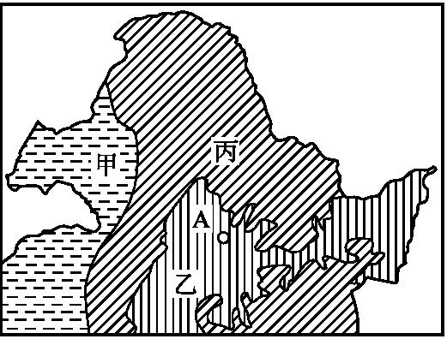
D．对迁入地来说不会带来环境污染和生态破坏
读右图,完成第10~13题。
10甲、乙、丙对应的土地利用类型分别是( )
A.耕地、林地、草地
B.耕地、草地、林地
C.草地、林地、耕地
D.草地、耕地、林地

11．关于A所在省农业发展方向的叙述,正确的是( )
①荒地、沼泽面积广大,应大规模开垦为耕地
②适宜建设商品粮和乳肉等农畜产品基地
③制约农业发展的主要原因是干旱缺水和低温冷害
④退耕还林、还草、还湿是当地环境保护的重要举措
A.①③ B.②④ C.①② D.③④
12．目前，影响东北地区农业可持续发展的因素除了水土流失外，还有( )
①湿地面积日益增多 ②土地沙化、盐碱化和草场退化加剧
③自然灾害频发 ④环境污染
A．①②③ B．①③④ C．②③④ D．①②④
13．对东北农业发展的方向叙述正确的是( )
A．东北地区内部的不同区域农业发展方向与重点是相同的
B．平原地区发展适应加工需要的优质、专用品种，提高产品质量和竞争力
C．山区发展集约化草食性畜牧业
D．草原地区发展特色农业和特产品配套加工业
下图为中国农业综合开发分布示意图。读图，完成14～16题。
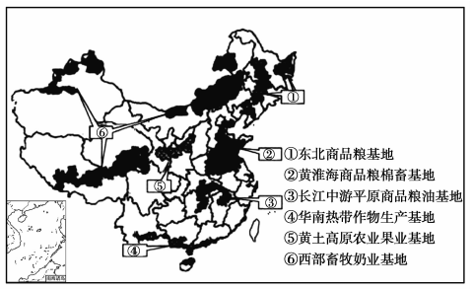
14．造成我国各地农业生产发展差异的最主要因素是( )
A．水源、土壤 B．劳动力、技术 C．气候、地形 D．市场、交通
15．与①区相比，③区粮食生产的优势条件是( )
A．机械化水平高 B．土壤肥力高 C．水热资源丰富 D．人均耕地面积大
16．下列地区中，既体现因地制宜又符合可持续发展原则的农业生产活动是( )
A．②区进行盐碱地改良，大力发展节水农业
B．③区充分利用光照优势，发展大棚农业
C．④区加速开发热带森林，扩大种植园面积
D．⑥区增加牲畜数量，扩大畜牧业规模
下图为某流域河流分布图及其干流河床对应的剖面图，读图回答17～19题。
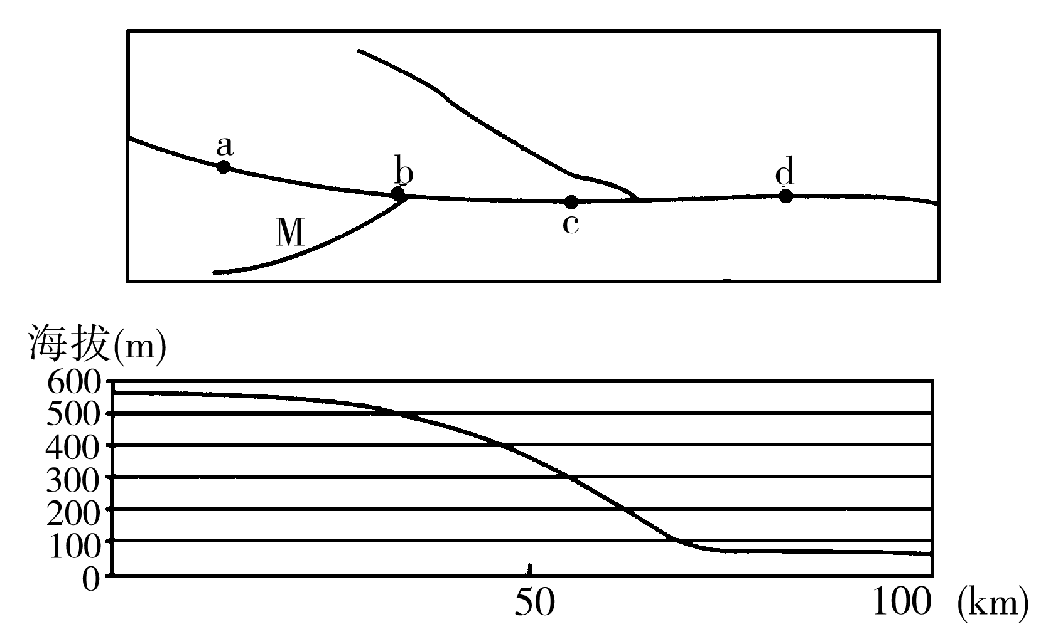
17．计划开发河流的水能，修建大坝的最理想位置是( )
A．a处 B．b处 C．c处 D．d处
18．该流域的洪水危害最易发生的河段是( )
A．a处 B．b处 C．c处 D．d处
19．M河流域植树造林，植被主要的生态功能是( )
A．防风固沙 B．调节气候
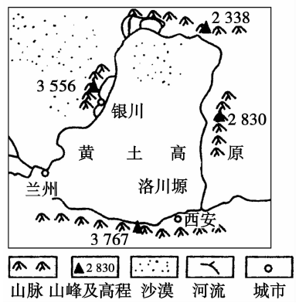
C．涵养水源、保持水土 D．美化环境
读右图，据此完成20～22题。
20.造成黄土高原水土流失的主要原因不包括（ ）
A.毁林开荒
B.开矿
C.土质疏松
D.风力大
21、关于水土流失危害的说法，错误的是（ ）
A．水土流失对平原的危害主要表现为侵蚀和淤积
B．水土流失造成生态恶化
C．水土流失淤积河库，加剧洪涝灾情
D．水土流失影响水土资源的综合开发和有效利用
22.造成黄土高原千沟万壑地表特征的气候类型为（ ）
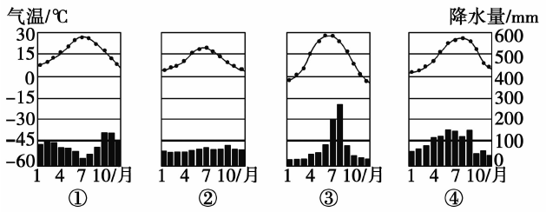

A.① B.② C.③ D.④
23.关于田纳西河流域开发治理措施的说法正确的是：（ ）
A.为防止水土流失，以田纳西河的各支流作为开发治理的重点
B.由于流域河床比降大，建成的水库和河道通航能力差
C.田纳西河流域的治理侧重于下游河道的疏通
D.由于水力资源的大力开发，田纳西河流域成为美国最大的水电基地
24、田纳西河流域开发的经验对我国河流开发有极好的启示，下列说法不正确的是( )
A．我国江河水利、水电开发利用程度低
B．许多水利工程没有从整个流域综合开发的角度去考虑
C．许多重要河流开发应采用田纳西河开发模式
D．借鉴田纳西河开发的成功经验，结合我国实际情况进行流域开发
25、关于江苏省工业化和城市化现状的叙述，正确的是 ( )
A.目前工业化进程比较缓慢 B.轻工业比重增加，重工业比重下降
C.目前工业化处于初级阶段 D.城市化水平较高，但仍然低于发达国家水平
26、江苏省苏南地区的乡村城镇发展很快，这主要是因为( )
A．苏南紧临上海、苏州、无锡等大城市，这些大城市的人口和企业大量迁往苏南地区
B．这里人口密集、人口数量多
C．这里矿产资源丰富
D．这里的乡镇企业发达
27.有关海洋对人类活动影响的叙述，正确的是( )
A．海洋对人类活动的影响没有阶段性
B．在航海技术落后的时期，人们重视对海洋环境的利用
C．随着航海技术的发展，海洋成为人们交流的通道，沿海地区经济发展水平超过内陆
D．随着技术的进步，海洋资源开发的领域大为扩展，但深海锰矿还没有开始采掘下
28．亚热带和暖温带的大河流域冲积平原、三角洲、盆地是农业文明的发源地。因为这里具有( )
①平坦的地形 ②肥沃的土壤 ③便利的河水灌溉 ④适宜的气温
⑤充足的日照 ⑥较多的农业人口 ⑦较大的城市市场需求
A．①②③④⑤ B．②③④⑤⑥ C．③④⑤⑥⑦ D．①④⑤⑥⑦
29．煤炭资源开采对区域地理环境造成的不利影响有( )
①扰动地表，造成水土流失
②采矿易导致地面塌陷，地下水漏失
③排放的废渣占据大量土地，同时还污染大气、水和土壤
④阻碍了道路交通等基础设施的建设
A．①②③ B．①②③④ C．②③④ D．①③④
30．对南水北调工程全面实施的叙述，不正确的是( )
A．有效缓解调入区水资源的紧缺状况
B．促进了调入区社会经济的发展
C．改善了城乡居民的生活用水和地区的生态环境
D．加快了山西煤炭的外运
第Ⅱ卷 综合题（40分）
31．阅读下面的材料，完成下列问题。（24分）
材料一 2002年党的十六大报告中指出：支持东北地区等老工业基地加快调整和改造，支持以资源开发为主的城市和地区发展持续产业。
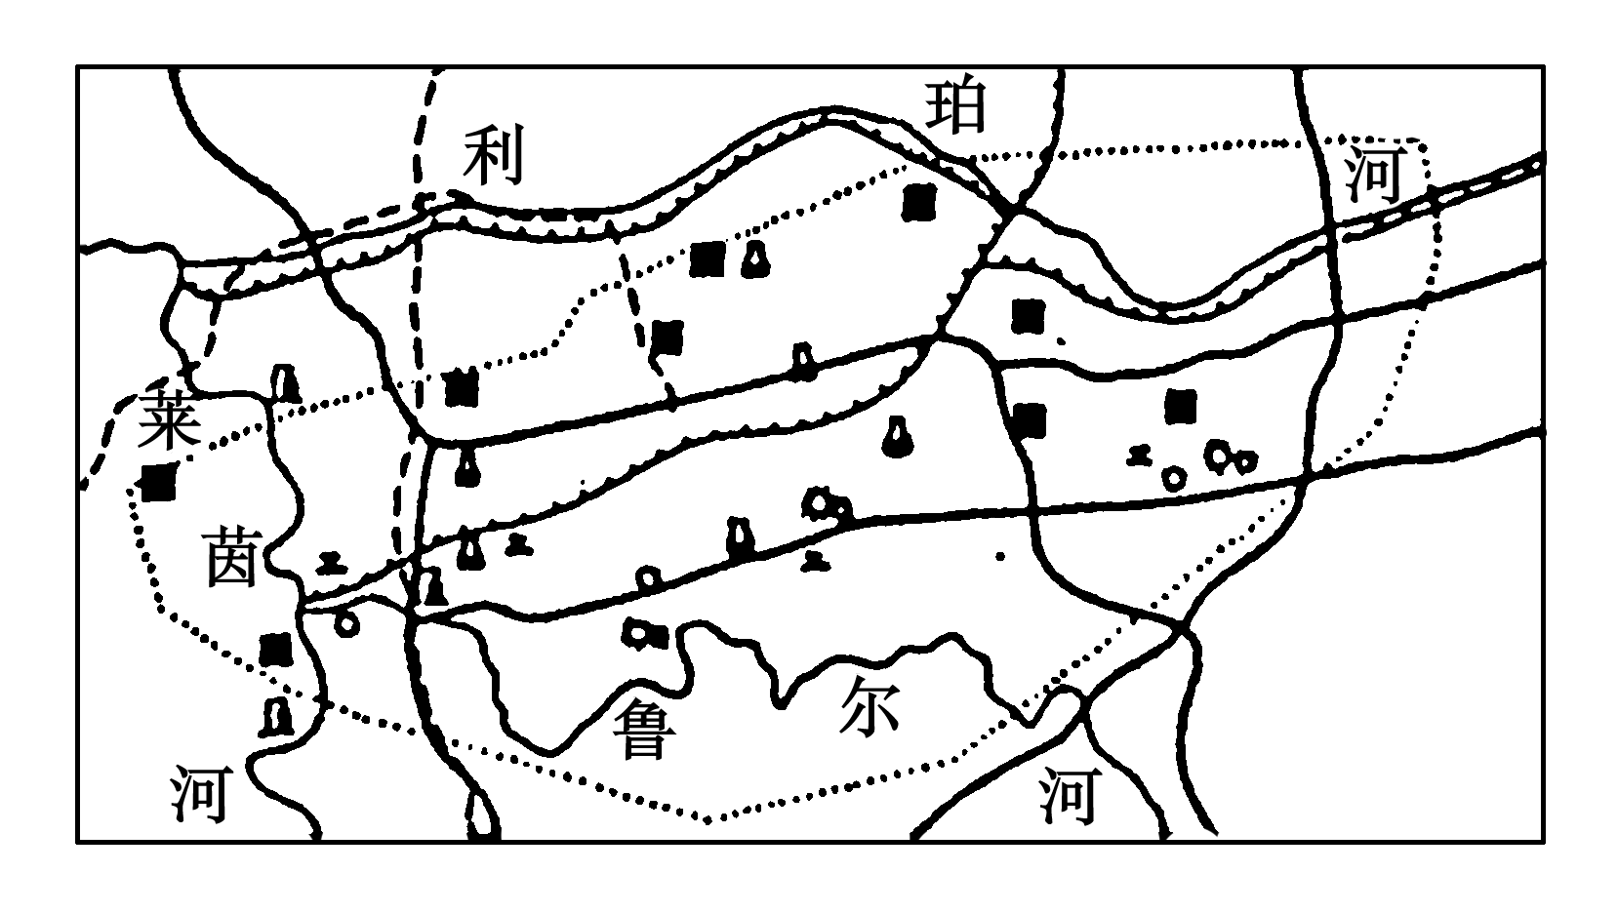
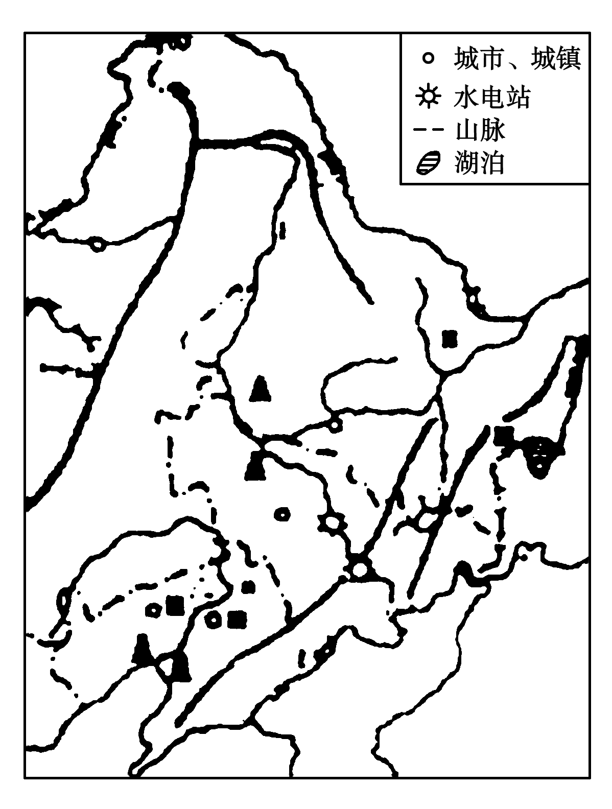
材料二 2003年6月，温家宝总理考察辽宁后提出：“振兴东北老工业基地与西部大开发战略，是东西互动的两个轮子”。2003年8月初，他再赴吉林和黑龙江视察，明确指出：东北地区等老工业基地具有重要的战略地位，要把老工业基地调整、改造和振兴摆到更加突出的位置，用新思路、新体制、新机制、新方式，走出加快老工业基地振兴的新路子。
材料三 鲁尔工业区和东北工业区示意图。

(1)同鲁尔区相比，东北工业区有哪些资源优势？（6分）

(2)20世纪60年代以后，德国鲁尔区的一些钢铁公司将炼铁炉建在________(国家)沿海港口，其主要目的是__________________________；___________ _ __。（6分）
(3)按可持续发展观点，借鉴鲁尔区综合整治的成功经验，你认为振兴东北工业区可采取哪些行之有效的措施？（12分）

32. 珠江水系由西江、北江和东江组成，西江是珠江水系的主流。西江干流全长2214千米，总落差达2130米。由于其优越的自然条件，西江干流已先后建成大化、岩滩、天生桥等多个水电站，较好地实施了流域的梯级开发。读图1和图2 ，回答问题。（16分）
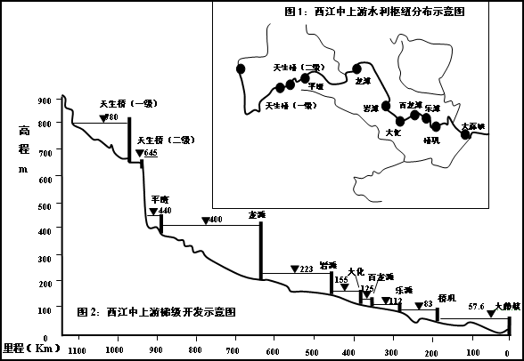
（1）对比图1和图2，归纳西江中上游流域的地形及地势特征。（每个特征2分，共4分）

（2）分析该流域水能资源丰富的原因。（4分）

（3）除了发电以外，流域的梯级开发还能产生哪些方面的综合效益？ （8分）

宝坻区六校联考高二地理试卷 参考答案
一、选择题
1-5CABBA 6-10CBACD 11-15BCBCC 16-20ACDCD 21-25ACDCD 26-30DCAAD
31．（24分）
(1)石油、铁矿、森林、土地。（6分）（任写3个）
（2）荷兰（2分） 便于进口铁矿石，减少运输成本（2分）减少对鲁尔区环境的污染（2分）
（3）（12分）
①调整工业结构，发展新兴产业和第三产业②发展科技，提高现有企业的竞争力③对国有企业进行改造，处理和安置好下岗人员的再就业④消除污染，美化环境⑤拓展交通，完善交通网⑥不盲目上新的项目，重点是国有企业的改造⑦国家政策及资金的支持
32．（16分）
（1）地形特征：以山地、丘陵为主（2分）
地势特征：西北（西）高东南（东）低（2分）
（2）降水多，流量大（2分）；落差大（或峡谷多）（2分）
（4）防洪、航运、水产养殖、供水、旅游等综合效益
（任答对1点给2分，总分不超过8分）

